Первая помощь пострадавшим
при ожогах

Ожог - это повреждение тканей организма под действием высоких температур или химических веществ. Ожоги различаются по степеням, а также по типам повреждения.

По типу повреждения выделяют ожоги:
- термические (пламя, горячая жидкость, пар, раскалённые предметы);
- химические (щёлочи, кислоты);
- электрические;
- лучевые (световое и ионизирующее излучение);
- комбинированные.

Градация ожогов по глубине поражения

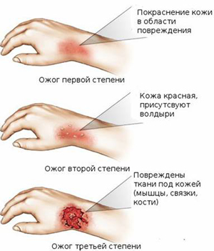
При ожогах необходимо устранить действие поражающего фактора (огня, электрического тока, кипятка и так далее).
При термических ожогах поражённый участок следует освободить от одежды (аккуратно, не отдирая, а обрезая вокруг раны прилипшую ткань) и в целях дезинфекции и обезболивания оросить его водоспиртовым раствором (1/1) или водкой.
После оросите рану холодной водой, наложите стерильную повязку и приложите холод. Кроме того, дайте пострадавшему тёплой подсоленной воды.
Нельзя использовать масляные мази и жирные кремы, так как жиры и масла не уменьшают боль, не дезинфицируют ожог и не способствуют заживлению.
Для ускорения заживления лёгких ожогов используйте спреи с декспантенолом. Если ожог занимает площадь больше одной ладони, обязательно обратитесь к врачу.

Администрация Нижневартовского района. Отдел труда. 2023 год.

